

Tisková zpráva 1. 11. 2019
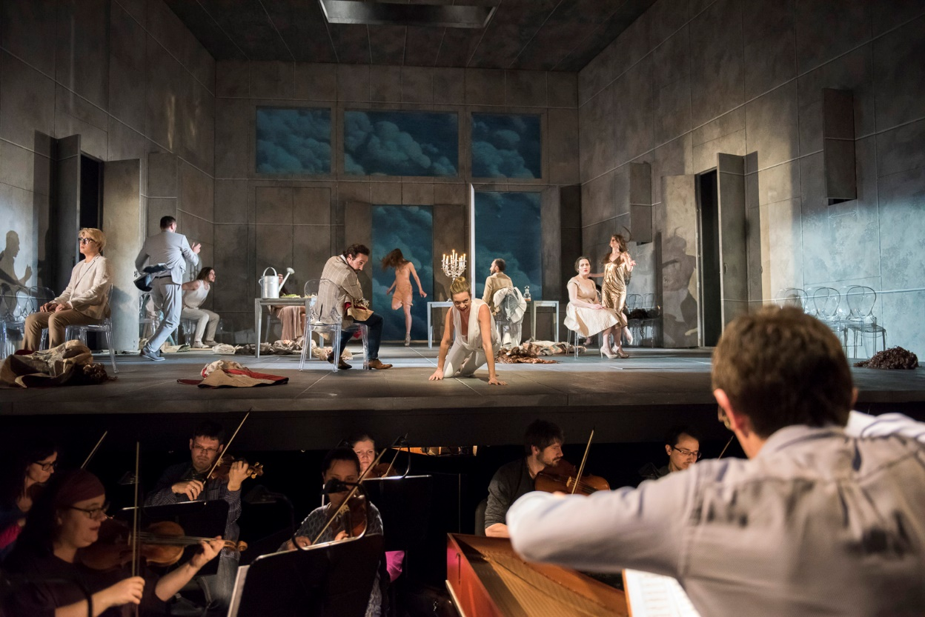
Druhým koncertem sezóny 2019/20 orchestr Collegium 1704 nakrátko opouští žánr oratoria a vstupuje na pole opery. 12. listopadu 2019 představí v pražském Rudolfinu koncertní provedení opery Antonia Vivaldiho Arsilda, regina di Ponto (Arsilda, královna pontská). O den později, 13. listopadu 2019, představí Arsildu německému publiku v Drážďanském Annenkirche v rámci Hudebního mostu Praha – Drážďany. K opeře Arsilda se Collegium 1704 vrací po dvou letech – v roce 2017 ji s velkým úspěchem v novodobé světové premiéře uvádělo scénicky v režii Davida Radoka ve Slovenském národním divadle v koprodukci s operními domy a divadly v Lucemburku, v Caen, v Lille a ve Versailles. Inscenace získala prestižní slovenské ocenění Dosky 2017 za mimořádný počin v oblasti operního divadla.
„Je překvapivé, že dílo takových kvalit, jako je Vivaldiho opera Arsilda, regina di Ponto, čekalo na své oživení více než 300 let. V kontextu Vivaldiho života hraje Arsilda důležitouroli. Dílo bylo v době Vivaldiho velmi dobře přijato, k čemuž nepochybně přispělo i mimořádně kvalitní libreto Domenica Lalliho.Samotný autor z této opery často čerpal i ve svých pozdějších dílech,“ komentuje zařazení tohoto znovuobjeveného díla do dramaturgie sezóny 2019/20 dirigent Václav Luks.
Po novodobé premiéře Myslivečkovy opery Olimpiade, kterou Collegium 1704 realizovalo v sezóně 2013/14 v operních domech v Praze, Caen, Dijonu a Lucemburku a která byla nominována na prestižní OPERA AWARD 2014, se dirigent Václav Luks se svým orchestrem Collegium 1704 v roce 2017 pustil do další novodobé světové premiéry, tentokrát z italské provenience. Arsilda patří mezi skladatelské klenoty mladého Antonia Vivaldiho. Po premiéře v Benátkách v roce 1716 zřejmě nebylo možné operu po zásahu cenzorů dále provozovat a Antonio Vivaldi byl nucen původní verzi upravit. Ústředním motivem opery Arsildaje téma pravdy a lži, záměny postav a jejich osudů - a v neposlední řadě také proměnlivosti lidských citů pod vlivem společenských změn. Mottem opery by tedy mohl být citát z libreta: „Pravda a lež mají stejnou barvu.“
V hlavních rolích se publiku opět představí světově proslulí pěvci v brilantní sestavě. Zcela novou tváří v obsazení Arsildy je pro návštěvníky koncertů Collegia 1704 kanadská mezzosopranistka Mireille Lebel, kterou uvidíme v titulní roli královny Arsildy a která v Praze vystoupí poprvé. Po úspěchu v roli Marie Kleofášovy v La Resurrezione G. F. Händela na zahajovacím koncertě sezóny 2019/20 Collegia 1704 do Prahy opět zavítá italská mezzosopranistka Francesca Ascioti, která se tentokrát ujme pro tuto operu stěžejní role princezny Lisey. Ostatní sólisté se podíleli na scénickém provedení opery Arsilda, regina di Ponto v roce 2017. Můžeme se tedy těšit na publiku dobře známé pěvce – argentinského basistu LisandraAbadieho v roli Cisarda, portugalského tenoristu Fernanda Guimaraese jako prince Tameseho, vyhledávaného korejsko-amerického kontratenoristu Kangmina Justina Kimav roli prince Barzaneho, slovenskou sopranistku Lenku Máčikovou jako komornou Mirindu a českou sopranistku, členku CollegiaVocale 1704,Helenu Hozovou v roli Nicandra.
Vedle orchestru Collegium 1704 hraje v opeře Arsilda neméně důležitou roli vokální ansámbl CollegiumVocale 1704, jehož scénická i hudební účast je pro děj nepostradatelná a skvostně doplňuje Vivaldiho technicky bravurní i výrazově náročné árie.


Novinkou letošní sezóny Collegia 1704 jsou mimo jiné Video-ouvertury ke koncertní řadě v Rudolfinu. Ve formě desetiminutového videa v nich dirigent Václav Luks posluchačům přiblíží význam a jedinečnost uváděných skladeb. Video-ouvertury budou sloužit také jako nový edukativní projekt Collegia 1704, který atraktivní formou postupně širokému publiku představí historické i hudební souvislostistěžejních děl 18. století. Videa budou volně dostupná veřejnosti i po realizaci koncertů. Václav Luks tak navazuje na oblíbené a hojně navštěvované Ouvertury, které předcházejí koncertům komorní série CollegiaVocale 1704. První Video-ouvertura, přibližující okolnosti vzniku Händelova oratoria La Resurrezione, zaznamenala mezi diváky velký úspěch. Ke shlédnutí ji najdete na odkazu https://www.youtube.com/watch?v=Sd7SyhLpD70&t=18s

Video-ouvertura k opeře Arsilda, regina di Ponto, bude návštěvníkům koncertu i dalším divákům k dispozici na youtube.com od 6. listopadu 2019.

Další koncerty sezóny 2019/20:
10. 12. 2019 Vánoční koncert – Mesiáš
31. 12. 2019 Silvestrovský koncert – Festaitaliana
4. 2. 2020 San Giovanni Battista
13. 3. 2020 Actustragicus
8. 4. 2020 Velikonoční koncert – Stabat Mater (koncert k 15. výročí založení Collegia 1704)

Collegium 1704 &CollegiumVocale 1704
Oba soubory byly založeny cembalistou a dirigentem Václavem Luksem u příležitosti projektu Bach — Praha — 2005. Rok 2008 dal vzniknout koncertnímu cyklu Hudební most Praha — Drážďany, který letos oslaví 10 let od prvního ročníku. Spolupráce se světově proslulými sólisty Magdalenou Koženou, VivicouGenaux, BejunemMehtou ad. plynule vyústila v roce 2012 v druhý koncertní cyklus Collegium 1704 v Rudolfinu. Od podzimu 2015 jsou tyto dva cykly sloučeny do jedné koncertní sezóny probíhající i nadále paralelně v Praze a Drážďanech. V operních produkcích navázali na mezinárodní úspěchy inscenace Händelova Rinalda provedením opery Olimpiade Josefa Myslivečka, která byla nominována na International Opera Awards 2014, a opery Arsilda, regina di Ponto Antonia Vivaldiho v novodobé světové premiéře. Jejich minulá a budoucí angažmá zahrnují vystoupení v prestižních síních a na festivalech SalzburgerFestspiele, Lucerne Festival, Chopin Festival ve Varšavě, BerlinerPhilharmonie, WigmoreHall v Londýně, Theateran der Wien, vídeňském Konzerthausu a rezidence na festivalech OudeMuziek v Utrechtu či BachfestLeipzig. Letošní vydání houslových koncertů Josefa Myslivečka a následně hobojových koncertů a kantát Johanna Sebastiana Bacha rozšířily řadu jejich úspěšných CD (Mše h moll J. S. Bacha, nahrávky MissaDivi Xaverii ve světové premiéře a Sonát ZWV 181 J. D. Zelenky oceněné prestižním Diapasond’Or ad.).
Po úspěšných vystoupeních v létě 2019 na Salzburském festivalu, v Elbphilharmonie v Hamburku a na festivalu ve francouzském Vézelay se kromě nové koncertní sezóny Collegium 1704 momentálně soustředí na vydání nového CD Missa 1724 Jana Dismase Zelenky. Nahrávka by se měla objevit na začátku roku 2020 a soubor při té příležitosti chystá crowdfoundingovou kampaň na platformách Indiegogo a Hithit.
Více informací o souborech: http://www.collegium1704.com/cs/o-nas/collegium-1704
KONTAKT
Zita Rádlová
marketing & PR
GSM: +420 774 05 1704
Tel.: +420 234 697 959
E-mail: zita@collegium1704.com

www.collegium1704.com
www.facebook.com/Collegium1704

